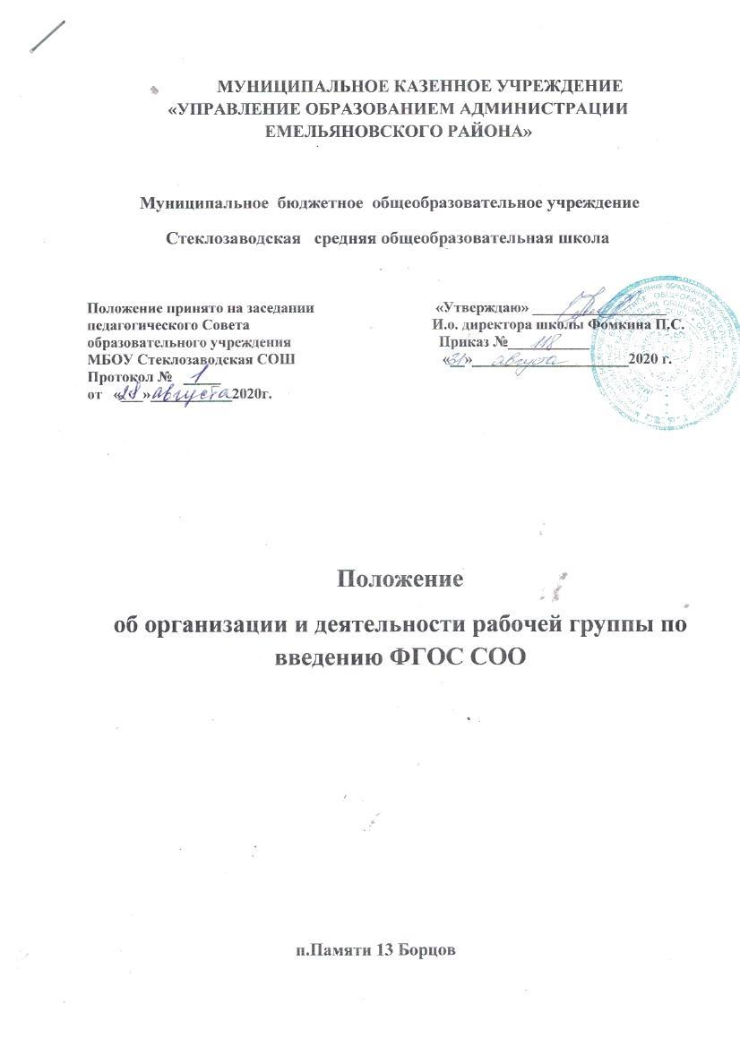

Общие положения
1.1. Рабочая группа по введению ФГОС СОО (далее – Рабочая группа) создана на период введения новых ФГОС среднего общего образования в целях информационного, консалтингового и научно-методического сопровождения этого процесса.
1.2. Рабочая группа в своей деятельности руководствуется Конституцией Российской Федерации, законами и иными нормативными правовыми актами Российской Федерации, Уставом общеобразовательного учреждения, а также настоящим Порядком.
1.3. Состав рабочей группы определяется приказом директора школы из числа представителей педагогического коллектива, администрации. Возглавляет рабочую группу председатель.

Задачи Рабочей группы
2.1. Основными задачами рабочей группы являются:
- информационная и научно-методическая поддержка разработки и реализации комплексных и единичных проектов введения ФГОС СОО;
- экспертиза проектов введения ФГОС СОО;
- утверждение планов-графиков реализации комплексных проектов введения ФГОС СОО;
- утверждение результатов экспертизы единичных проектов введения ФГОС СОО;
- представление информации о результатах введения ФГОС СОО;
- подготовка предложений по стимулированию деятельности учителей по разработке и реализации проектов введения ФГОС СОО.

Функции Рабочей группы
3.1. Рабочая группа в целях выполнения возложенных на нее задач:
- формирует перечень критериев экспертной оценки результатов деятельности учителей и их объединений по введению ФГОС СОО;
- изучает опыт введения ФГОС СОО других общеобразовательных учреждений;
- обеспечивает необходимые условия для реализации проектных технологий при введении ФГОС СОО;
- принимает участие в разрешении конфликтов при введении ФГОС СОО;
- периодически информирует педагогический коллектив о ходе и результатах введения ФГОС СОО;
- принимает решения в пределах своей компетенции по рассматриваемым вопросам.

Порядок работы Рабочей группы
4.1. Рабочая группа является коллегиальным органом. Общее руководство рабочей группой осуществляет председатель группы.
4.2. Председатель группы:
- открывает и ведет заседания группы;
- осуществляет подсчет результатов голосования;
- подписывает от имени и по поручению группы запросы, письма;
- отчитывается перед методическим советом о работе группы.
4.3. Из своего состава на первом заседании рабочая группа избирает секретаря. Секретарь ведет протоколы заседаний рабочей группы, которые подписываются всеми членами группы. Протоколы группы носят открытый характер и доступны для ознакомления.
4.4. Члены рабочей группы обязаны:
- присутствовать на заседаниях;
- голосовать по обсуждаемым вопросам;
- исполнять поручения, в соответствии с решениями рабочей группы.
4.5. Члены рабочей группы имеют право:
- знакомиться с материалами и документами, поступающими в группу;
- участвовать в обсуждении повестки дня, вносить предложения по повестке дня;
- в письменном виде высказывать особые мнения;
- ставить на голосование предлагаемые ими вопросы.
Вопросы, выносимые на голосование, принимаются большинством голосов от численного состава рабочей группы.

Права Рабочей группы
5.1. Рабочая группа имеет право:
- вносить на рассмотрение методического совета вопросы, связанные с разработкой и реализацией проекта введения ФГОС СОО;
- вносить предложения и проекты решений по вопросам, относящимся к ведению рабочей группы;
- выходить с предложениями к директору школы и другим членам администрации школы по вопросам, относящимся к ведению рабочей группы;
- приглашать для принятия участия в работе группы разработчиков проекта;
- привлекать иных специалистов для выполнения отдельных поручений.

Ответственность Рабочей группы
6.1. Рабочая группа несет ответственность:
- за объективность и качество экспертизы комплексных и единичных проектов введения ФГОС СОО в соответствии с разработанными критериями;
- за своевременность представления информации методическому совету о результатах введения ФГОС СОО;
- за качество и своевременность информационной, консалтинговой и научно-методической поддержки реализации единичных проектов введения ФГОС СОО;
- за своевременное выполнение решений методического совета, относящихся к введению ФГОС СОО;
- за своевременное выполнение планов-графиков реализации комплексных и единичных проектов введения ФГОС СОО;
- компетентность принимаемых решений.

7.Вступление в силу, внесение изменений и дополнений в настоящее положение.
7.1. Настоящее Положение вступает в силу с «31»августа 2020 г
7.2. Внесение поправок и изменений в Положение производится на заседании педагогического совета школы.
7.3. Настоящее Положение действительно до принятия новой редакции.

